冬季长跑，你准备好了吗？

法国思想家伏尔泰说：“生命在于运动。”是的，运动能提高人的心肺功能、血管功能，改善代谢，提高身体灵敏性和平衡能力，调节体脂，让人更有活力。我们在运动时，会产生多巴胺、血清素和正肾上腺素，这些重要的神经传导物质都能够提升孩子的全方位状态。

第一个是“前额叶皮质”，就在你的额头后面，对决策、专注、注意力，以及你的人格来说很重要。

第二个关键区域位在“颞叶”。你的大脑中有两个颞叶，一右一左，颞叶的深处是个关键的结构——“海马回”，功能是让你能够针对事实和事件来形成并维持长期记忆。

“三月不努力，四月徒伤悲”，说的是减肥、健身。冬天都来了，夏天还会远吗？这个冬天，让我们行动起来吧！

冬季跑步需要极大的自律性，不仅需要身体摆脱惰性，还需要抵抗寒冷的天气。冬季长跑需要注意以下事项：



保暖

冬天跑步训练后，我们不要任由冷风直吹，否则容易感冒。我们跑完步后一定要擦干汗水，立即更换干燥保暖的衣服，套上外套保持体温。冬天流汗量少，不意味着跑步的燃脂效果会差。相反的，冬天跑步的时候，身体需要调动更多的热量来保持体温，跑步的时候，燃脂效率反而会高于夏天的时候。也就是说，冬天坚持跑步训练的人，卡路里消耗值会更高，更容易保持好身材。

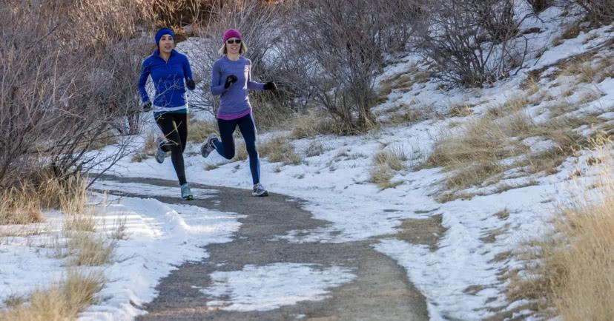

热身

冬天气温低，跑步训练很容易拉伤肌群，扭伤关节，因此跑步前、跑步后热身、拉伸，目的是提高身体神经兴奋性，客服肌肉惰性，预防损伤发生。

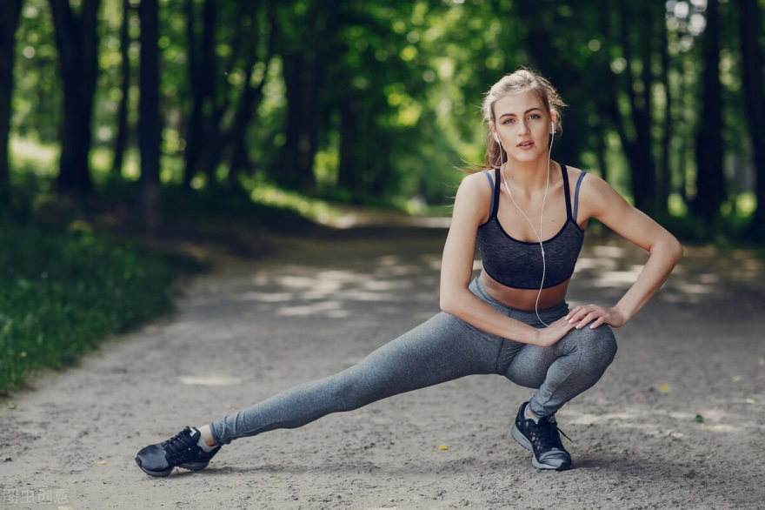

<https://mp.weixin.qq.com/s/K7G_IDz1dlf2bY0CP7bWow>跑后15个拉伸动作

配速

跑步训练的时候，我们要根据自己的体能选择适合自己的配速 跑步时，要听从身体的声音，不要过度劳累，当你感觉跑步过程中手脚冰凉，出现恶心的情况，说明运动量太大或者运动强度超标了，一定要要停止锻炼，保证营养，及时休息恢复。根据实际跑动距离，建议5-8分钟每公里的配速。

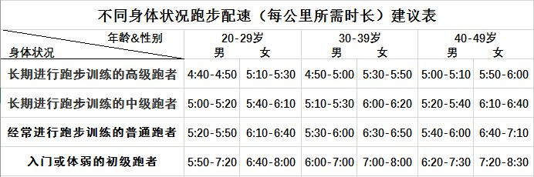

方法

根据配速以及天气条件选择鼻子呼吸或者口鼻同时呼吸，速度快，需氧量会加大，推荐使用口、鼻同时呼吸。具体姿势如下图：

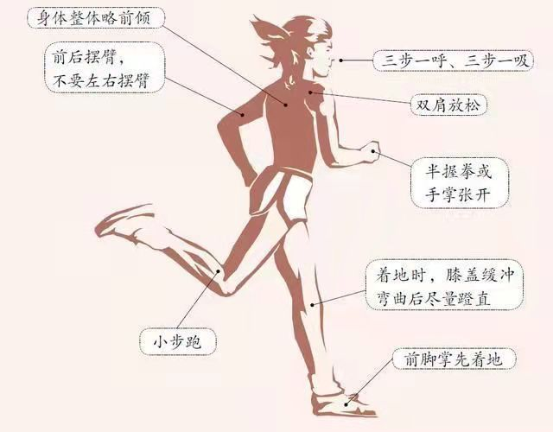

装备

跑步的核心装备是拥有一双适合脚的运动鞋，帽子、上衣、下衣、手套也是冬天不可缺少的。

